TC
SİVRİCE KAYMAKAMLIĞI
Ali Rıza Talay ÇPL Müdürlüğü
(Kurum Kodu:751516)

2024-2028 STRATEJİK PLAN

https://751516@meb.k12.tr

İÇİNDEKİLER
GİRİŞ 2
PLANIN SAHİPLENİLMESİ 3
STRATEJİK PLANLAMA MODELİ 4
PLANLAMA SÜRECİNİN ORGANİZASYONU 5
MÜDÜR 5
STRATEJİK PLAN GELİŞTİRME KURULU 6
STRATEJİK PLANLAMA EKİBİ 7
HAZIRLIK PROGRAMI 8
EĞİTİM İHTİYACI 10

TABLOLAR
Tablo 1 MİLLÎ EĞİTİM BAKANLIĞI STRATEJİK PLANLAMA MODELİ 6
Tablo 2 STRATEJIK PLAN GELIŞTIRME KURULU 6
Tablo 3 STRATEJİK PLANLAMA EKİBİ 7
Tablo 4 2024-2028 STRATEJIK PLANI HAZIRLIK PROGRAMI ZAMAN ÇIZELGESI 10

GİRİŞ

Milli Eğitim Bakanlığı Strateji Geliştirme Başkanlığı'nın 06.10.2022 tarih, E-66968699- 10.06.01-60162336 sayılı yazı ve 2022/21 nolu Genelgesi ve ekli MEB 2024-2028 Stratejik Plan Hazırlık Programı gereğince okulumuzda 2024-2028 Stratejik Planı hazırlık çalışmalarına başlanmıştır.
Hazırlanacak stratejik planın, politika belirleme ve maliyetlendirme kapasitesini güçlendirmesi, amaç ve hedeflere dayalı yönetim anlayışı ile bütçelemeyi geliştirmesi ve kamu hizmetlerinin arzında, yararlanıcı taleplerine duyarlılığın artırılmasını sağlaması beklenmektedir.
Planlı hizmet sunumu, politika geliştirme, belirlenen politikaların eylem planlarını hazırlama, programlar ve bütçelere dayandırma ile uygulamayı etkili bir şekilde izleme ve değerlendirilmesini sağlamaya yönelik temel bir araç olarak benimsenen stratejik planlama; bir yandan kamu mali yönetimine etkinlik kazandırırken, diğer yandan kamu idarelerinin kurumsal kültür ve kimliğinin gelişimi ile güçlendirilmesine destek olmaktadır.
Okulumuzdaki stratejik planlama çalışmaları, kurumsal sorumluluk ve şeffaflık esaslı, daha akılcı, somut, sonuç odaklı ve planlı hizmet üretilmesi, daha sürdürülebilir politikalar oluşturulmasına katkı sağlaması amacıyla oluşturulacaktır.
Bu kapsamda Ali Rıza Talay ÇPL Stratejik Planı, kalkınma planları, programlar, ilgili mevzuat ve temel ilkeler çerçevesinde geleceğe ilişkin misyon ve vizyon oluşturmak, stratejik amaçlar ve ölçülebilir hedefler saptamak, performanslarını önceden belirlenmiş olan göstergeler doğrultusunda ölçmek ve bu sürecin izleme ve değerlendirmesini yapmak amacıyla katılımcı yöntemlerle hazırlanacaktır.

Stratejik Plan çalışmalarını yürütmek üzere oluşturulan Stratejik Plan Hazırlık Süreci ve Durum Analizi Komisyonu ile Strateji Geliştirme Koordinasyon ekibinin, plan taslak çalışmalarının yönlendirilmesi amacıyla oluşturulan Strateji Geliştirme Kurulunun, İlçe Millî Eğitim Müdürlüğünün onayına kadarki süreçleri kapsayan her bir aşamada, tüm birimlerimizin ve birimleri temsil eden çalışanların stratejik planlama sürecine dahil edilmesi, planın uygulanabilirliği açısından önem arz etmektedir.

PLANIN SAHİPLENİLMESİ

Okulumuz Yönetimi, tespit edilen hedeflere ulaşmak için karar verme süreçlerine olumlu katkılar sağlaması beklenen stratejik planlama çalışmalarına tam olarak destek sağlamıştır. Bu bağlamda stratejik planlama çalışmaları, okulumuzun yönetimince benimsenmiş ve Geliştirme Kurulunun katkı ve kararları ile Stratejik Plan Hazırlık Süreci ve Durum Analizi Komisyonu oluşturulmuştur. Okul Müdürlüğünün 21.02.2023 tarihli ve 602.02- 70757696 sayılı yazıları ile bu hususlar ve hazırlık ayrıntıları belirtilerek, okul çalışanlarının stratejik planlama çalışmalarına desteğinin sağlanması ve çalışmaların sahiplenilmesi istenilmiştir. Stratejik planlama okul içinde belirli bir birimin ya da kişinin işi olarak görülmemelidir. Stratejik planlamanın başarılı olması ancak okulun tüm çalışanlarının planı sahiplenmesiyle mümkündür.

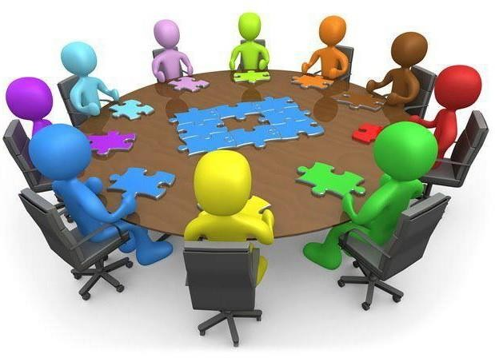

Hedefler
Performans Göstergeleri
Stratejiler
Stratejik Plan

Hazırlık Dönemi
Planın Sahiplenilmesi Planlama Sürecinin Organizasyonu
İhtiyaçların Tespiti Zaman Planı Hazırlık Programı

Durum Analizi
Kurumsal Tarihçe | Uygulanmakta Olan Stratejik Planın Değerlendirilmesi | Mevzuat Analizi | Üst Politika Belgeleri Analizi | Program  – Alt Program Analizi | Faaliyet Alanları ile Ürün ve  Hizmetlerin | Paydaş Analizi | Kuruluş İçi Analiz | PESTLE  Analizi | GZFT  Analizi | Tespit ve İhtiyaçların Belirlenmesi
 |  |  |  |  | Belirlenmesi
Geleceğe Bakış Misyon Vizyon
Temel Değerler

Amaçlar

Performans Programı
Performans Hedefleri Faaliyet ve Projeler
İzleme Değerlendirme
Faaliyet Raporu ile İzleme ve Değerlendirme Raporu

Tablo 1: Millî Eğitim Bakanlığı Stratejik Planlama Modeli

PLANLAMA SÜRECİNİN ORGANİZASYONU

MÜDÜRR
STRATEJİ GELİŞTİRME KURULU
STRATEJİK PLANLAMA EKİBİ

MÜDÜR

Müdür, stratejik plan hazırlıkları çerçevesinde, okulun misyon ve vizyon bildirimlerinin oluşturulması ile farklılaşma stratejisinin belirlenmesi için perspektif sağlar. Müdür, Strateji Geliştirme Kuruluna başkanlık eder. Ayrıca, Okul Stratejik Planlama çalışma ekiplerinin doğal başkanı olup, gerek gördüğü durumlarda ekibin başkanlığını yürütebilir ve ihtiyaç duyulduğu hallerde stratejik planlama ekiplerinin çalışmalarına katkı verir.

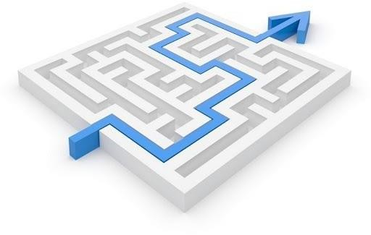

STRATEJİK PLAN GELİŞTİRME KURULU

Stratejik Plan hazırlık çalışmalarını takip etmek ve ekiplerden bilgi alarak çalışmaları yönlendirmek, koordine edilmek, resmi yazışmaları yapmak, gerektiğinde danışmanlık hizmeti toplantılarının organizasyonu yapmak, okul içi ve dışı iletişimin sağlanmak gibi destek hizmetlerinin yerine getirilmesi, sürecin ana aşamalarını ve çıktılarını kontrol ederek, çalışanların stratejik planlama sürecine aktif katılımını sağlayarak, tartışmalı hususları görüşüp karara bağlama işlemlerini gerçekleştirmek üzere Tablo 1’de yer alan kişilerden teşekkül etmektedir.

Tablo 1 STRATEJIK PLAN GELIŞTIRME KURULU

1 | BAŞKAN | Zülfü ÖZMEN | Müdür
2 | BAŞKAN V. | Yücel ASMA | Müdür Yardımcısı
3 | ÜYE | Eyüp KAYMAZ | Uzman Öğretmen
4 | ÜYE | Rıdvan TUNÇEL | Okul-Aile Birliği Başkanı
5 | ÜYE | Şerafettin ÇANDUR | Uzman Öğretmen

STRATEJİK PLANLAMA EKİBİ

Stratejik planlama çalışmalarını doğrudan yürütmek ve kurula belirli dönemlerde raporlar sunarak kurulun önerileri doğrultusunda çalışmaları yürütmek üzere kurulan Stratejik Planlama Ekibi, Müdür Yardımcısı Yücel ASMA başkanlığında, Strateji Geliştirme Kurulunun koordinasyonunda, okul çalışanları temsilcilerinden oluşturulmuş olup, komisyonda görevlendirilen kişiler Tablo 2’de yer almaktadır. Ekip oluşturulurken, kişilerin görev yaptığı kurumu temsil edebilme, çalışmalara katkıda bulunacak bilgi, birikim ve tecrübeye sahip olma, uyumlu çalışabilme ve stratejik planlama çalışmalarına yeterli zamanı ayırabilme hususları göz önünde bulundurulmuştur.

Tablo 2 STRATEJİK PLANLAMA EKİBİ

1 | BAŞKAN | Yücel ASMA | Müdür Yardımcısı
2 | ÜYE | Eyüp KAYMAZ | Uzman Öğretmen
3 | ÜYE | Şerafettin ÇANDUR | Uzman Öğretmen
4 | ÜYE | Ahmet DAL | Veli
5 | ÜYE | Ela ASLAN | Öğrenci

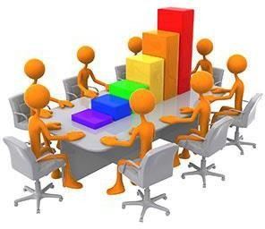

HAZIRLIK PROGRAMI

STRATEJİK PLAN HAZIRLIK FAALİYETLERİ VE ZAMAN ÇİZELGESİ

Stratejik Plan Hazırlama Ekibince kurumsal tarihçe, uygulanmakta olan stratejik planın değerlendirilmesi, mevzuat analizi, üst politika belgeleri analizi, program -alt program analizi, faaliyet alanları ile ürün ve hizmetlerin belirlenmesi, paydaş analizi, kuruluş içi analiz, PESTLE analizi, GZFT analizi ve tespitlerin ve ihtiyaçların belirlenmesi içeriklerinden oluşan durum analizi çalışmalarını tamamlayacaklardır. Ayrıca misyon, vizyon, temel değerler, amaçlar, hedefler, performans göstergeleri, stratejiler, faaliyet ve projelerin belirlenmesi adımlarını içeren süreçlere ilişkin çalışmalar Haziran-Kasım 2023 döneminde tamamlanacak ve en geç Kasım 2023 tarihi sonuna kadar onay için İlçe Milli Eğitim Müdürlüğüne ve incelenmek üzere il MEM strateji geliştirme şubesi AR-GE birimlerine gönderilecektir.

HAZIRLIK FAALİYETLERİ KAPSAMINDA SIRASIYLA YAPILACAK İŞLEMLER
- Durum Analizi
Kurumsal Tarihçe
Uygulanmakta olan stratejik planın değerlendirilmesi Mevzuat Analizi
Üst Politika Belgelerinin Analizi Program –alt program analizi
Faaliyet Alanları ile Ürün ve Hizmetlerin Belirlenmesi Paydaş Analizi
Kurum İçi Analiz PESTLE analizi, GZFT Analizi
Tespitler ve İhtiyaçların Belirlenmesi

Geleceğe Bakış
Misyon Vizyon
Temel Değerlerin Belirlenmesi

Strateji Geliştirme
Amaçlar, Hedefler
Performans Göstergeleri ve Stratejiler Faaliyet ve projelerin belirlenmesi İzleme ve Değerlendirme

Tamamlama
Taslak Stratejik Planın Onaya gönderilmesi
Stratejik Planın İlçe Millî Eğitim Müdürlüklerince Onayı Planların E-Posta Şeklinde İl AR-GE Birimine Gönderilmesi İl ARGE Birimi İncelemesi Değerlendirmesi
Planın Okul İnternet Sitesinde Yayınlanması

Yukarıda yer alan Stratejik Plan hazırlık faaliyetleri kapsamında yürütülecek iş ve işlemler MEB 2024-2028 Stratejik Plan Hazırlık Programına göre ayrıntılı başlıklar halinde belirlenmiş olup, Tablo 4’te yer alan Zaman Takvimi ile süreçler bir tarih şeridine bağlanmıştır.

2024-2028 STRATEJİK PLAN HAZIRLIK PROGRAMI

Tablo 4 2022-2026 STRATEJIK PLANI HAZIRLIK PROGRAMI ZAMAN ÇIZELGESİ
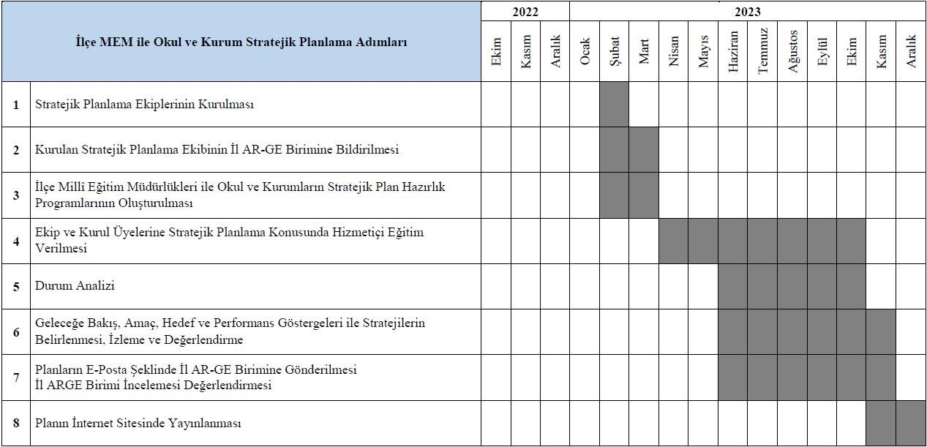

EĞİTİM İHTİYACI

Stratejik planlama ekibinin ve stratejik planlama çalışmalarına katkı verecek diğer çalışanların stratejik planlama konusundaki eğitim ihtiyacı tespit edilerek, bu çerçevede eğitimin içeriği, süresi ve katılacak personelin belirlenmesinden sonra gerek okul imkanları ile gerekse İl/İlçe Millî Eğitim Müdürlüklerinden eğitim talep etmek suretiyle gerçekleştirilmesi sağlanacaktır.

10

